ASSUNTO: REQUEIRO AO EXMO SENHOR PREFEITO LUIS GUSTAVO ANTUNES STUPP JUNTO AO SETOR DE CADASTRO TECNICO INFORMAÇÕES SOBRE POSSIVEIS AREAS INSTITUCIONAIS NO JARDIM QUARTIERI.

DESPACHO:

SALA DAS SESSÕES ____/____/_____

PRESIDENTE DA MESA

REQUERIMENTO Nº , DE 2013

SENHOR PRESIDENTE,
SENHORES VEREADORES e SENHORAS VEREADORAS,

Considerando que as áreas destacadas nas fotos estão abandonadas.
Considerando ainda que é preciso saber o proprietário para exigir a limpeza destas áreas afim de eliminar possíveis focos de animais peçonhentos.
REQUEIRO à Mesa, na forma regimental, após ouvir o Douto Plenário, seja oficiado o Senhor Prefeito Luís Gustavo Antunes Stupp juntamente com a secretaria responsável informações sobre se há áreas institucionais no Jardim Quartieri.
Requeiro também que, se caso de particular, seja oficiado o proprietário para realizar a limpeza e rebaixamento das áreas junto aos muros para melhor segurança.
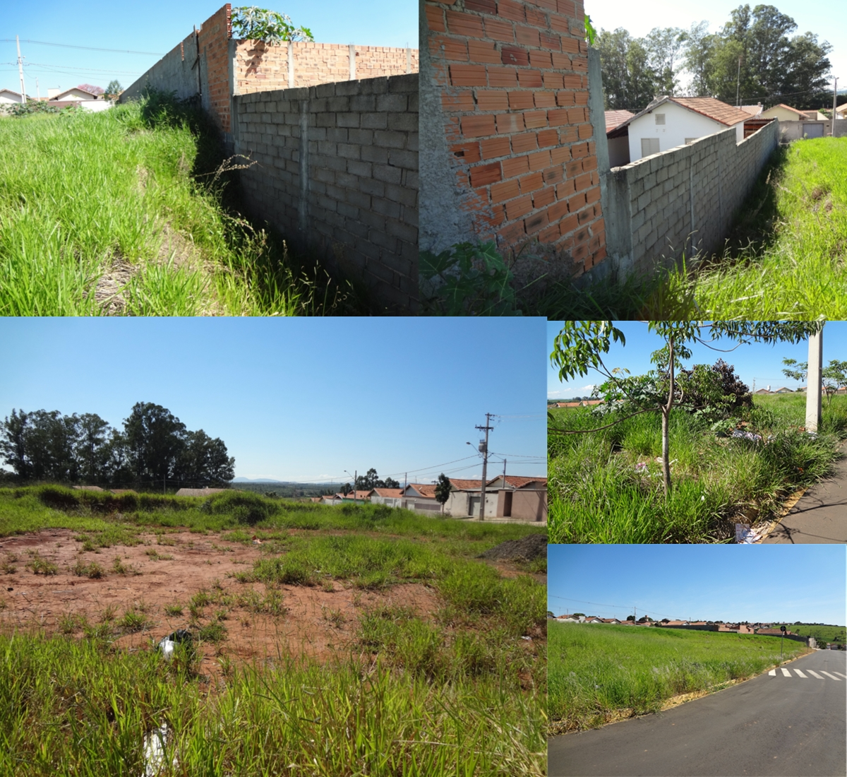
SALA DAS SESSÕES “VEREADOR SANTO RÓTTOLI”, em 04 de Abril de 2013.

VEREADOR LUIS ROBERTO TAVARES

